Archivo programado en GNURadio

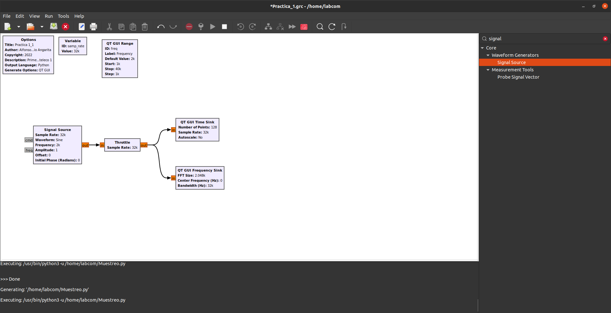

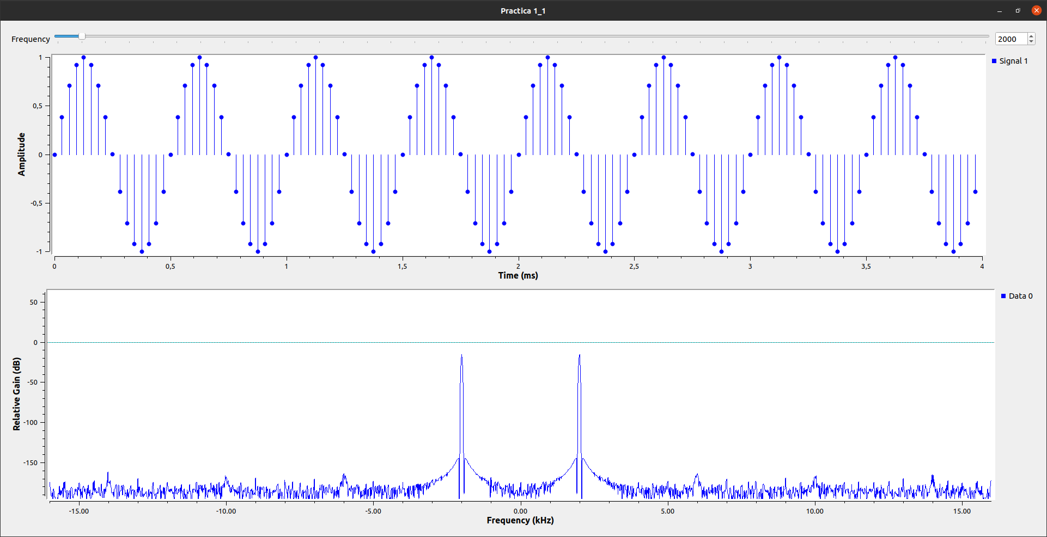
Señal muestreada a 2000 Hz

Señal muestreada a 16000 Hz

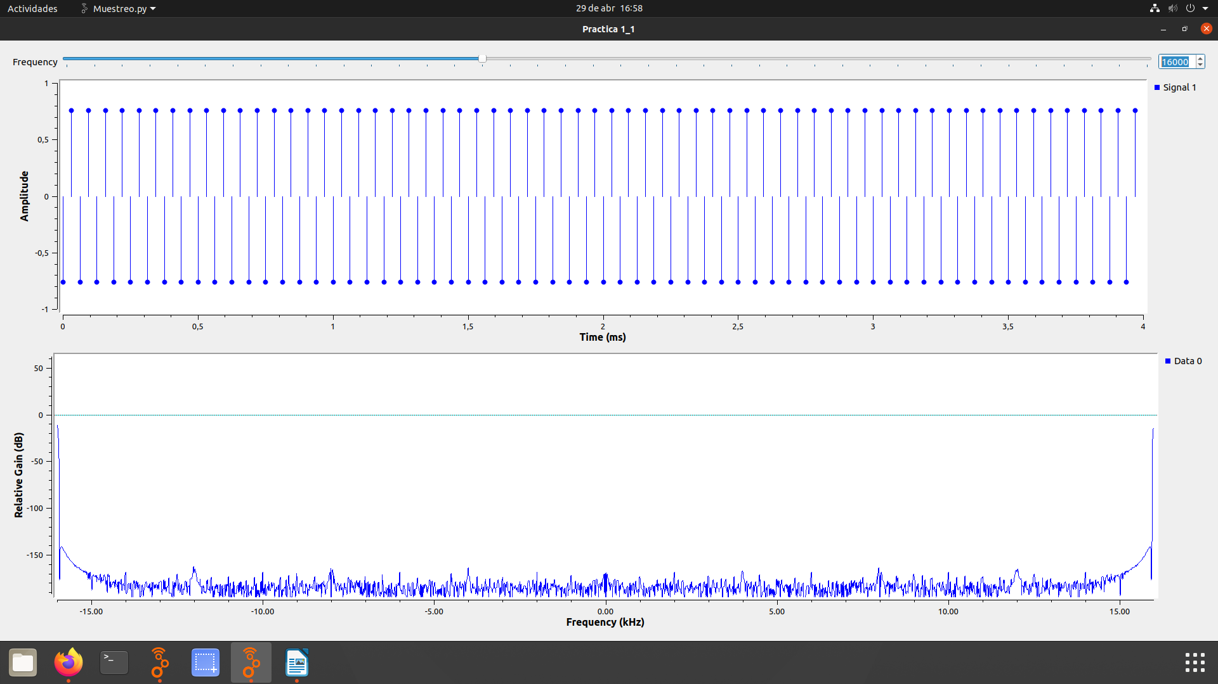
Como se observa en la imagen muestreada a 16 kHz se mantiene la informaciòn bàsica de la señal, pero se pierde por completo su forma senosoidal, comprobando los lìmites de Nyquist.

Señal muestreada a 5333 Hz
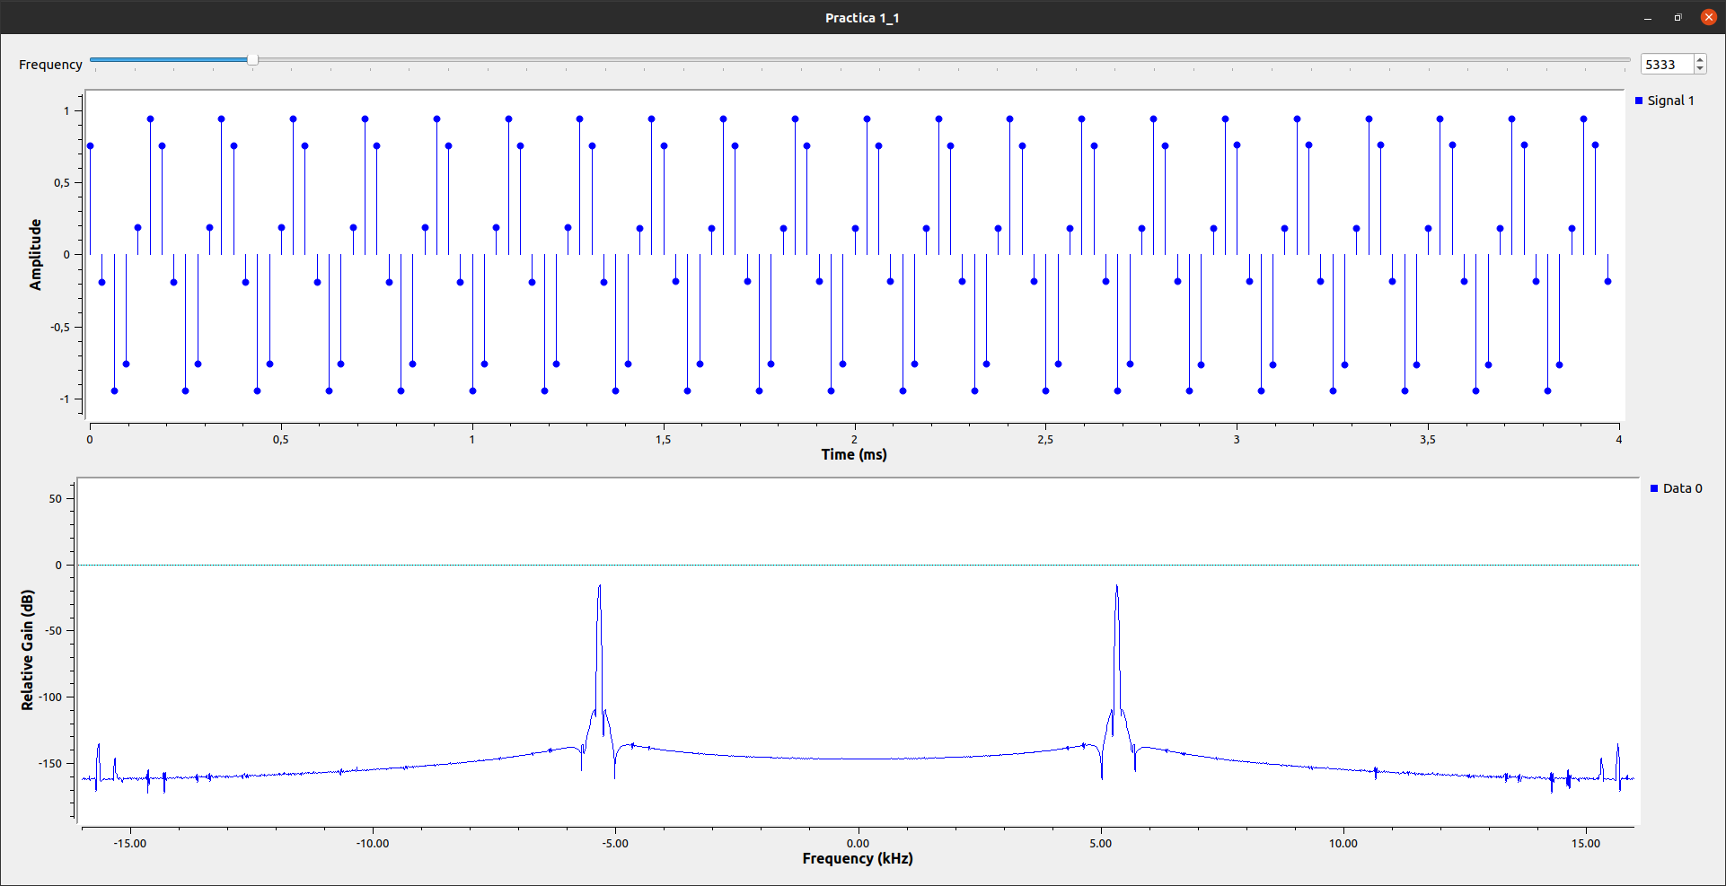
Para la señal mostrada en la imagen se aprecia un poco mejor la forma senosoidal, sin embargo aun no es la forma ideal

Señal muestreada a 2667Hz
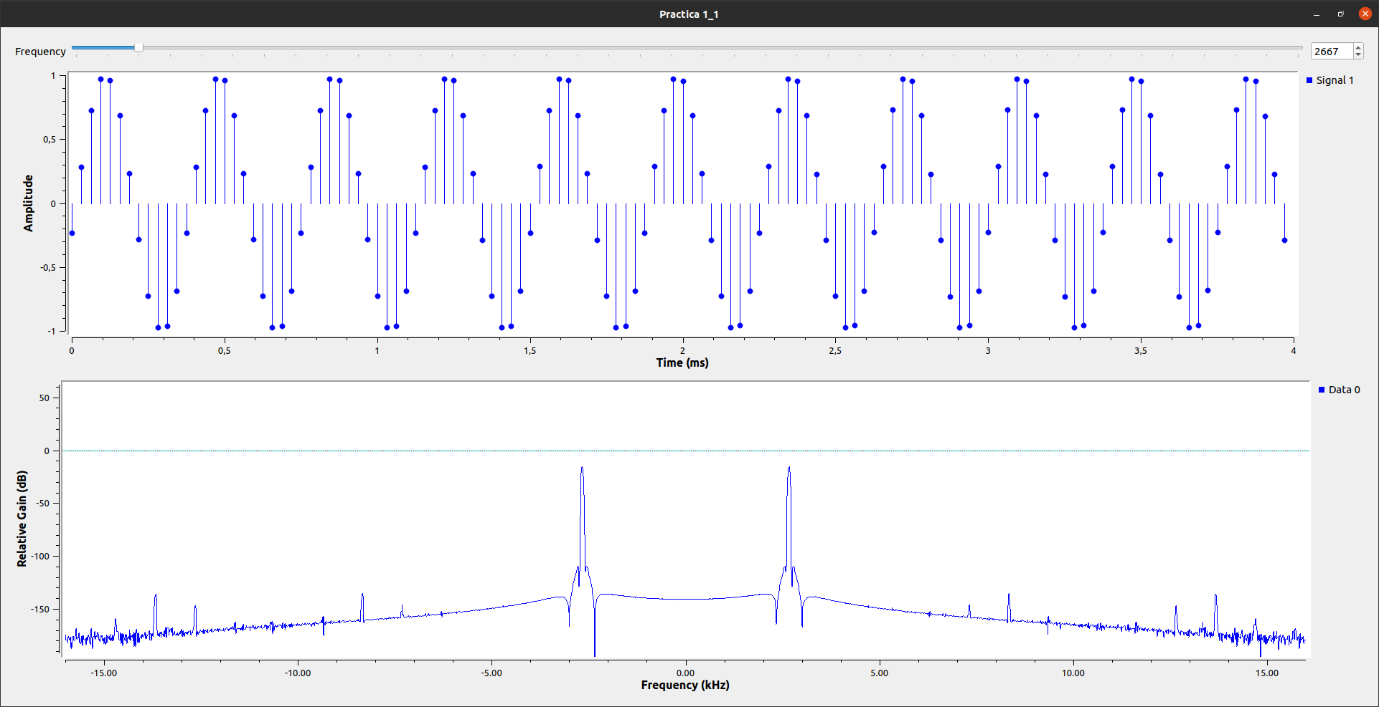
Como se puede apreciar en la imagen, a medida que la frecuencia se aproxima al valor de la frecuencia original, se observa una mejor calidad en la forma de la señal

PUNTO 2
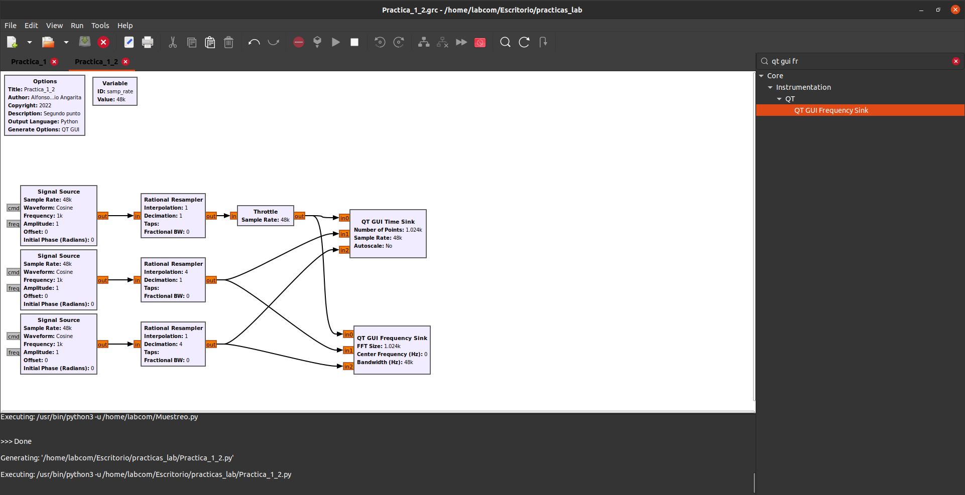

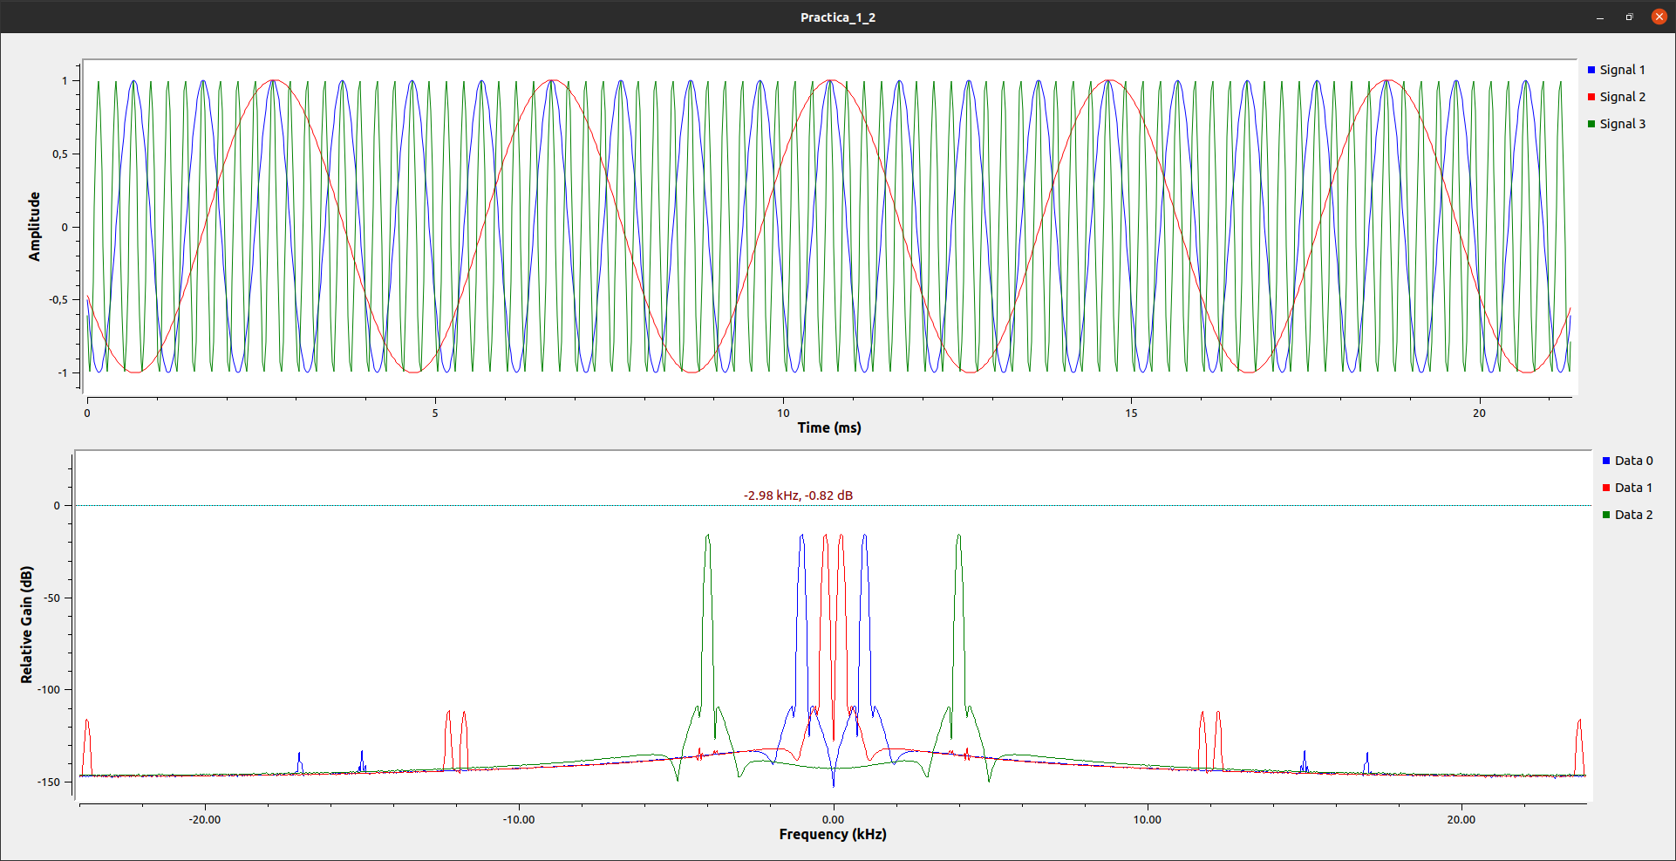
interpolacion

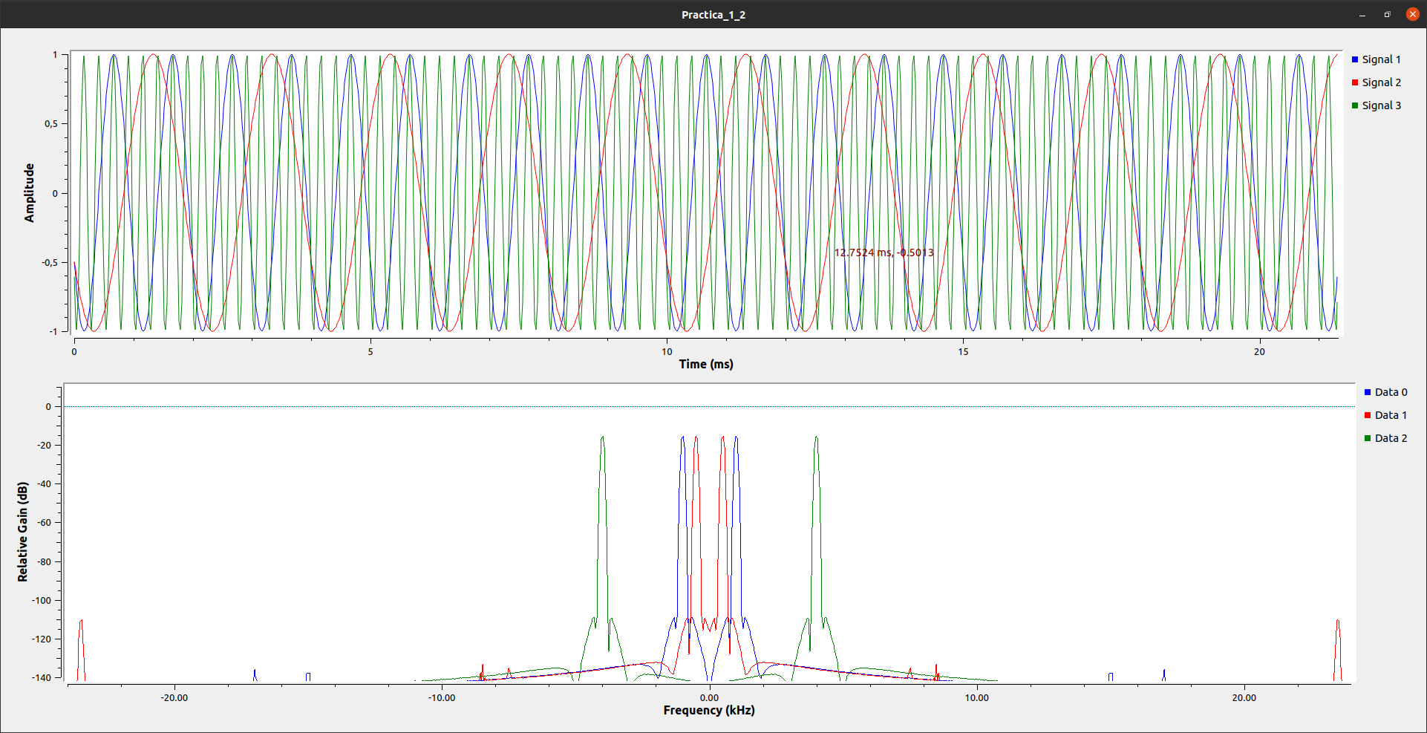
decimation

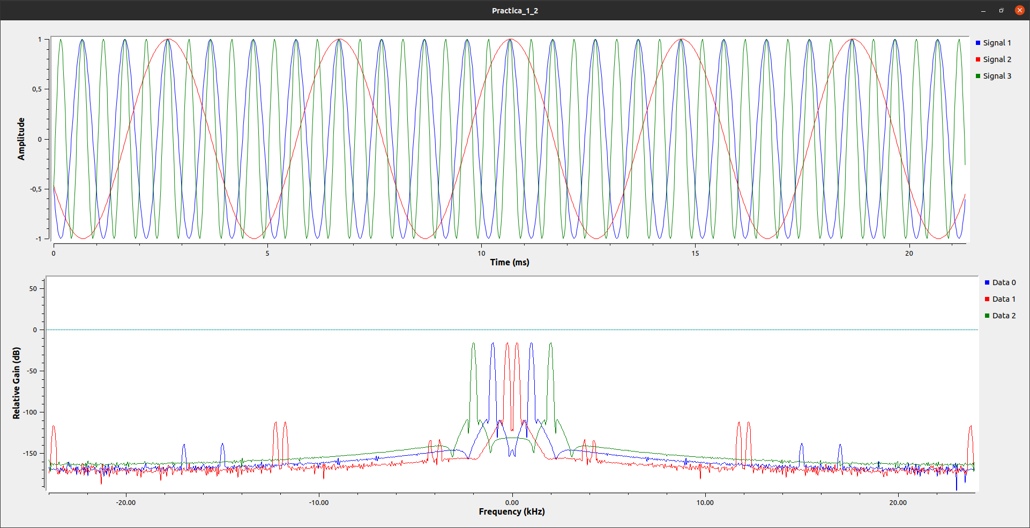

PUNTO 3

